目 录

第一章 环境配置与安装 1
1.1 系统环境配置说明 1
1.1.1 配置说明 1
1.1.2 安装步骤 1
1.2 环境配置要求 1
1.3 JDK环境安装与配置 2
1.3.1 JDK安装 2
1.3.2 JDK环境配置 6
1.4 WEB服务器（Tomcat）安装与配置 7
第二章 网上商城系统使用说明 8
2.1系统首页 8
2.2用户注册 9
2.3 用户购物 10
2.4 购物车 10
2.5 退出系统 11

第一章 环境配置与安装

1.1 系统环境配置说明

1.1.1 配置说明
推荐配置：本系统在mysql，tomcat，jdk1.6，Windows xp和Windows 2000下测试通过。

1.1.2 安装步骤
1．安装j2sdk，安装后配置环境变量，包括classpath（dt.jar，tools.jar），javahome，（j2sdk安装路径）path（j2sdk的bin路径）(如果已经配置完毕请跳过此步)。
2．安装mysql。 (如果已经配置完毕请跳过此步)
3．安装数据库之后将压缩包里的数据库文件夹里文件夹整个复制到mysql的data目录下。
4．安装tomcat，并配置tomcat的环境变量。
5．启动tomcat和mysql将war包放到tomcat的webapp下，稍等片刻tomcat会自动解包。

1.2 环境配置要求
表1.1说明安装MySQL数据库的硬件要求。
表1.1 硬件要求表
硬 件 | 最 低 要 求
计算机 | Intel® 或兼容机  Pentium 166 MHz 或更高
内存 (RAM)1 | 企业版：至少64 MB，建议128 MB或更多
硬盘空间2 | 数据库引擎要求有100到 500MB 可用硬盘空间；典型安装要求有 250 MB 可用空间
监视器 | VGA 或更高分辨率

1． 根据操作系统的要求，可能需要额外的内存。
2． 实际的要求因系统配置和选择安装的应用程序和功能的不同而异。

1.3 JDK环境安装与配置

1.3.1 JDK安装
Java是Sun Software 公司提出的一种面向对象的程序设计语言，由于其具有跨平台的特点，得到了广泛的应用。在本系统中，需要安装Sun Java 5版以上（设计环境为 J2SE Development Kit 5.0 Update 5中文版，简称JDK5）。此软件环境可以从Sun的Java网站免费下载。
本手册介绍的为J2SE Development Kit 5.0 Update 7中文版安装过程。安装程序名为：jdk-1_5_0_07-windows-i586-p.exe。从文件名中可以看出，其适用于Windows操作系统。
双击如上安装程序，启动安装界面，如图1.1所示。在准备安装界面后出现Sun公司对本软件的许可证协议窗口（如图1.2所示），在此界面中选择“我接受该协议许可协议中的条款”，并点击【下一步】按钮，开始自定义安装过程。
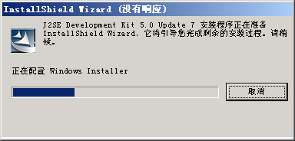
图1.1 JDK5安装向导
在图1.3所示的窗口中，可以自定义安装模式。若采用默认安装，则直接选取【下一步】，进入到图1.4所示的窗口。若选择自己的安装路径，则选取【更改】，出现如图1.5所示窗口。在此窗口中，选择好自己定义的安装路径，选择【确定】，进入到如图1.4所示的窗口。

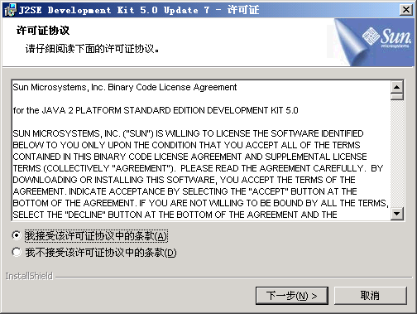
图1.2 许可证协议窗口
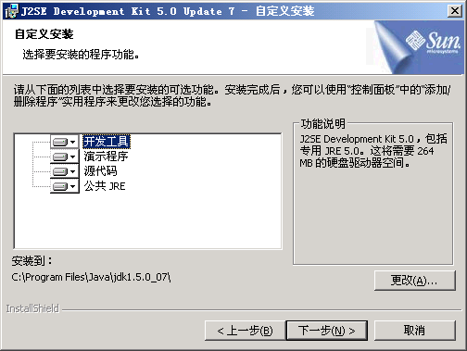
图1.3 自定义安装窗口
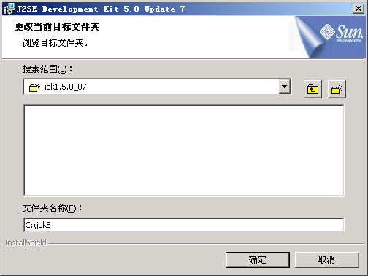
图1.5 选择JDK安装路径窗口
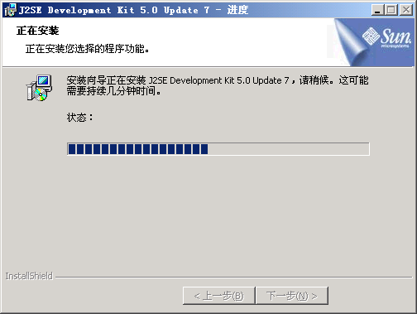
图1.4 正在安装窗口
在图1.4所示的安装过程完成后，选择【下一步】，出现jre安装窗口。同jdk，可以选择自己的jre路径，或直接选择【下一步】，按照默认的路径进行安装。Jre安装完毕，出现如图1.6所示的浏览器注册窗口。一般选择默认浏览器即可，直接选择【下一步】，继续安装。接着出现复制文件窗口，安装文件复制完成后，出现如图1.7所示的窗口，提示安装完毕。单击【完成】，则完成整个的JDK安装。

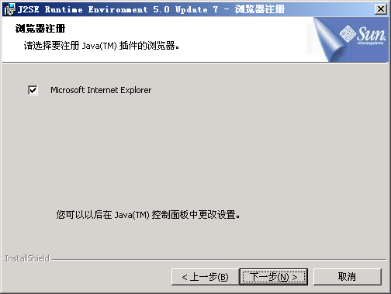
图1.6 浏览器注册窗口

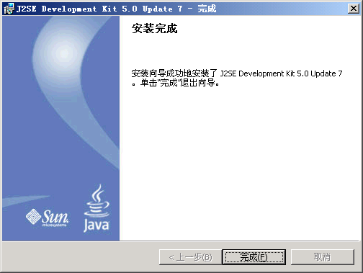图1.7 安装完成窗口

1.3.2 JDK环境配置
一般情况下（特别是新安装的操作系统）不需要对Java环境做出额外的设置，但有些情况下需要的环境变量进行设置。为了稳妥起见，建议在安装JDK后，进行环境变量的配置。
JDK设置主要有三部分：JAVA_HOME、PATH、CLASSPATH。设置方法为在桌面上选择【我的电脑】，单击鼠标右键，选择【属性】，然后选择【高级】页中的【环境变量】，出现如图1.8所示环境变量窗口。
选择【系统变量】中的【新建】，如图1.9所示。在图1.9中的变量名位置填入“JAVA_HOME”，变量值位置填入JAVA SDK 安装的路径。
采用同样的方法，在变量名位置输入“CLASS PATH”，变量值输入“.;%JAVA_HOME%\lib; %JAVA_HOME%\jre\lib;”。
再在选择【系统变量】中的path-进行【编辑】，在变量值的最前面插入“%JAVA_HOME%\bin;”。
完成以上设置，则将JAVA的环境配置完成了，请选择【确定】按钮，保存此设置，返回到设置前的窗口状态。

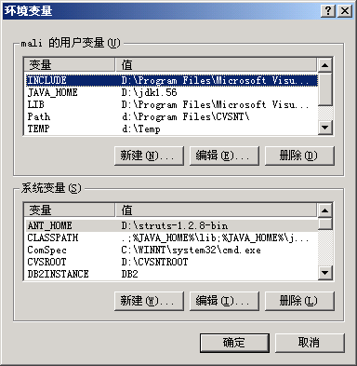
图1.8 系统属性

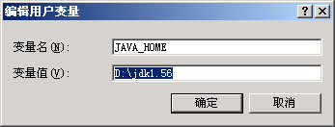
图1.9 JAVA_HOME设置

1.4 WEB服务器（Tomcat）安装与配置
Tomcat软件是一个开源项目，可以从Tomcat网站免费下载。本系统由于采用JDK及J2EE最新技术，需要5.5以上版本支持。
本系统在现场首次安装时，将采用Tomcat 5.5.17版本。其可以从Apache网站下载。下载时，需要注意的是选择Windows平台支持的相应包。
Tomcat软件包有两个安装版本，一个为安装程序型，一个为ZIP压缩文件型。
在信息管理系统服务器中，对于压缩文件型Tomcat软件包，可以直接解压到某一个文件夹中，如“d:\tomcat5517”中，若安装文件型，则执行相应的安装文件，并选择合适的路径安装。
注：信息管理系统在首次现场调试安装时默认的安装路径为“D:\apache-tomcat-5.5.17”。如图1.10所示。
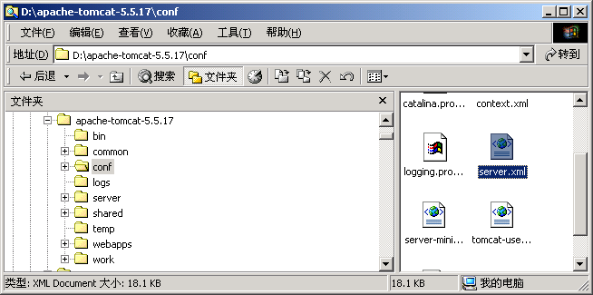图1.10 Tomcat安装路径与配置

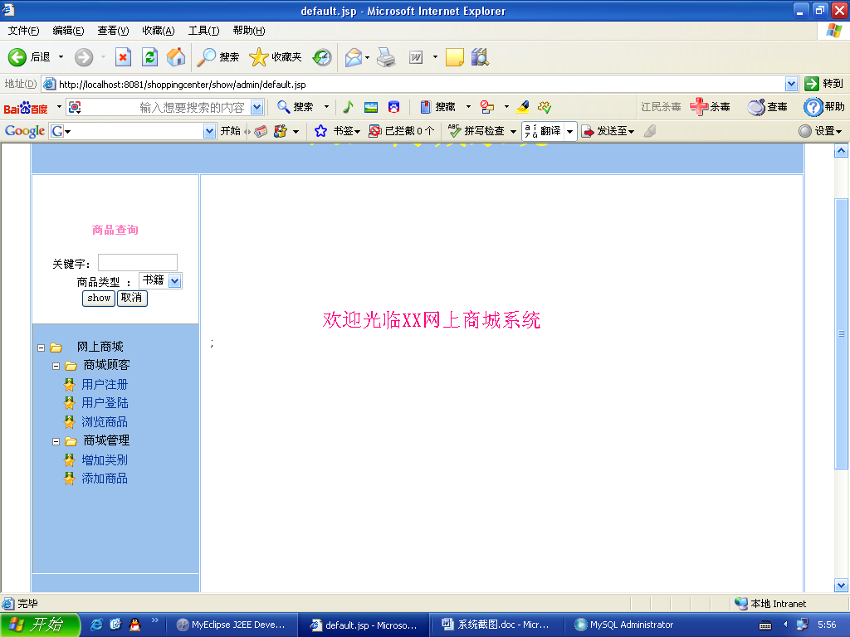
第二章 网上商城系统使用说明

2.1系统首页
系统首页是最能体现本系统人性化及界面友好的重要部分。在这个界面里，用户可以不登录系统，就能对本系统中的共享信息进行查询，这是本系统最低级的权限。系统首页如图2.1所示。

图2.1 系统首页

例如用户查询JAVA书时就在关键字后输入JAVA，商品类型选择书籍单击show按钮时即可，如图2.2所示。

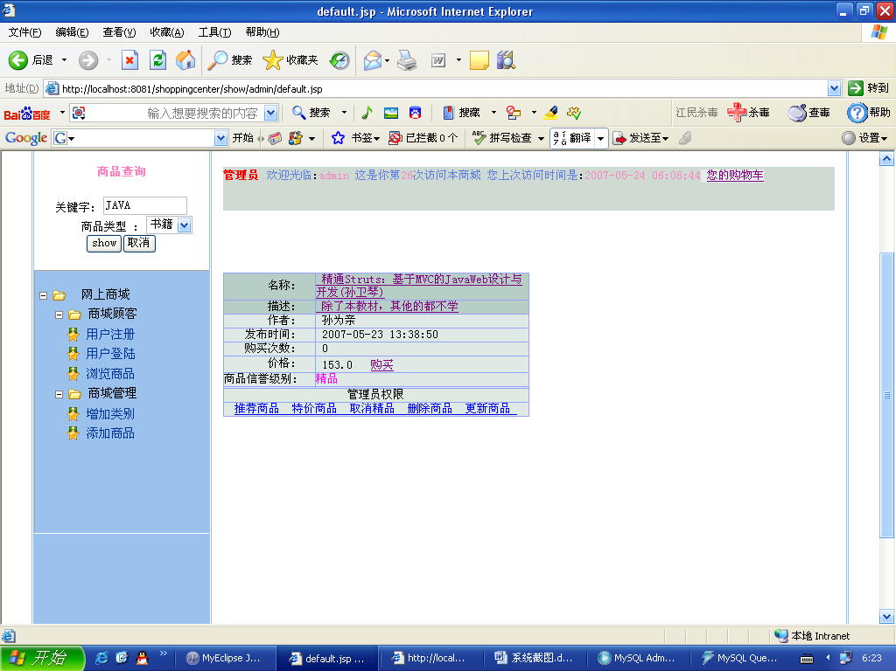
图2.2 用户查询

2.2用户注册
用户若想购买本商品时，要进行用户的注册。注册时，有注册条款的阅读，确定后进入简单的信息登记。用户注册模块如图2.3所示。

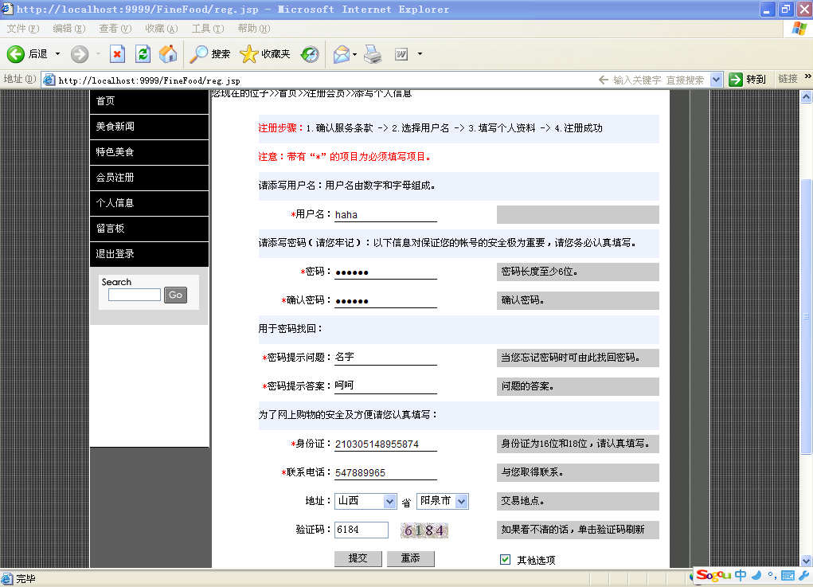
图2.3 用户注册界面

进入用户注册界面，在相应的文本框中输入准备注册的新用户名、密码、确认密码、身份证等。如果输入的信息有误请单击【重添】按钮或在文本框内直接删除，输入正确信息后单击【提交】按钮，系统首先检测输入用户是否输入了必要的信息，两次输入的密码是否一样，电话，身份证是否符合，验证码是否正确，如果检测通过则加入用户信息表，等待管理员激活，并提示注册成功。

2.3 用户购物
当用户注册成功并登录到系统之后你就可以直接浏览本店的所有商品。这些数据都是从数据库中动态读出来的。界面如图2.4所示。
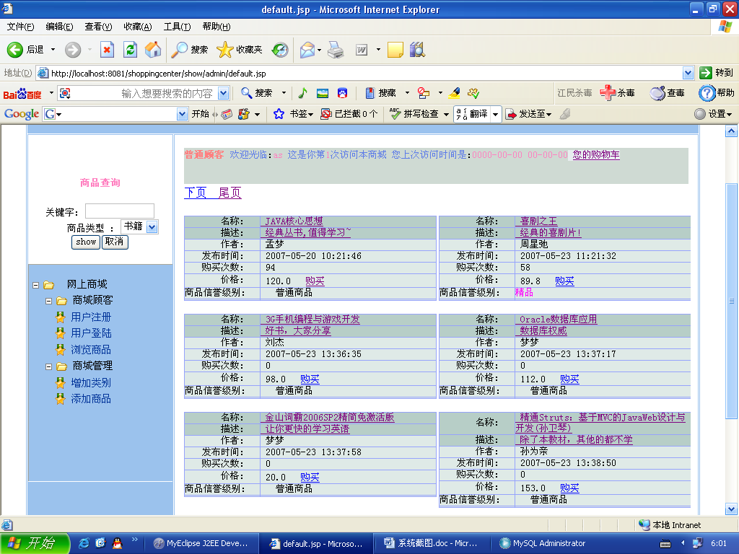
图2.4 用户浏览界面

2.4 购物车
会员登录后，在页面的任何一个地方，单击“购买”链接，就可以将对应的商品放入购物车，购物车的作用是暂时存放读者选中的商品，并显示相应的产品信息，如图2.5所示。

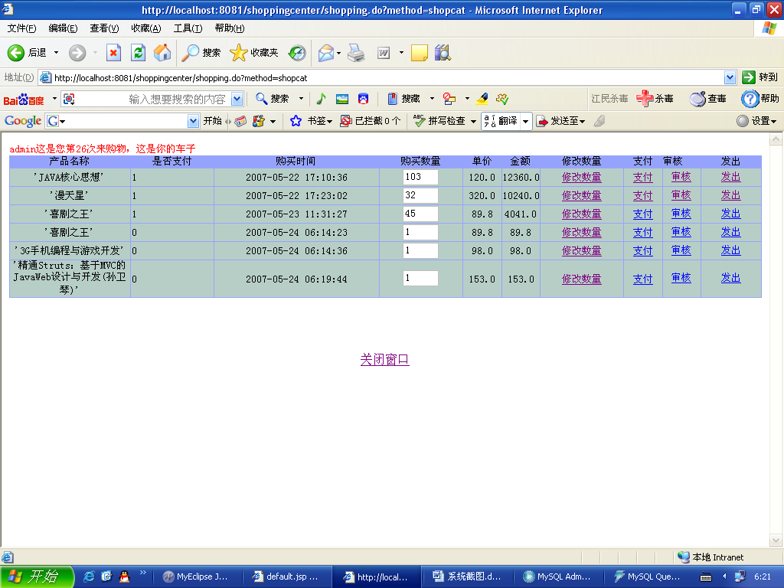
图2.5 购物车页面

2.5 退出系统
当用户购买商品后，关闭网页就可以了。

最后感谢大家使用本系统，并希望广大用户给予宝贵意见。

